**Czytamy z rodzicami!**

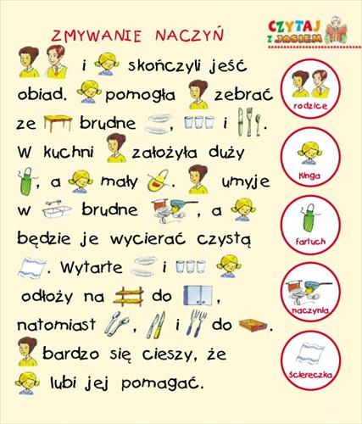

**Litera pisana:**

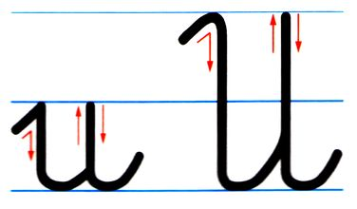

**Narysuj 3 rzeczy na literę u**

**Zakreśl czerwoną kredką litery U, u**

**A u o U I e y O u i U Y u E a u o U A u e U i u I E a u y U**

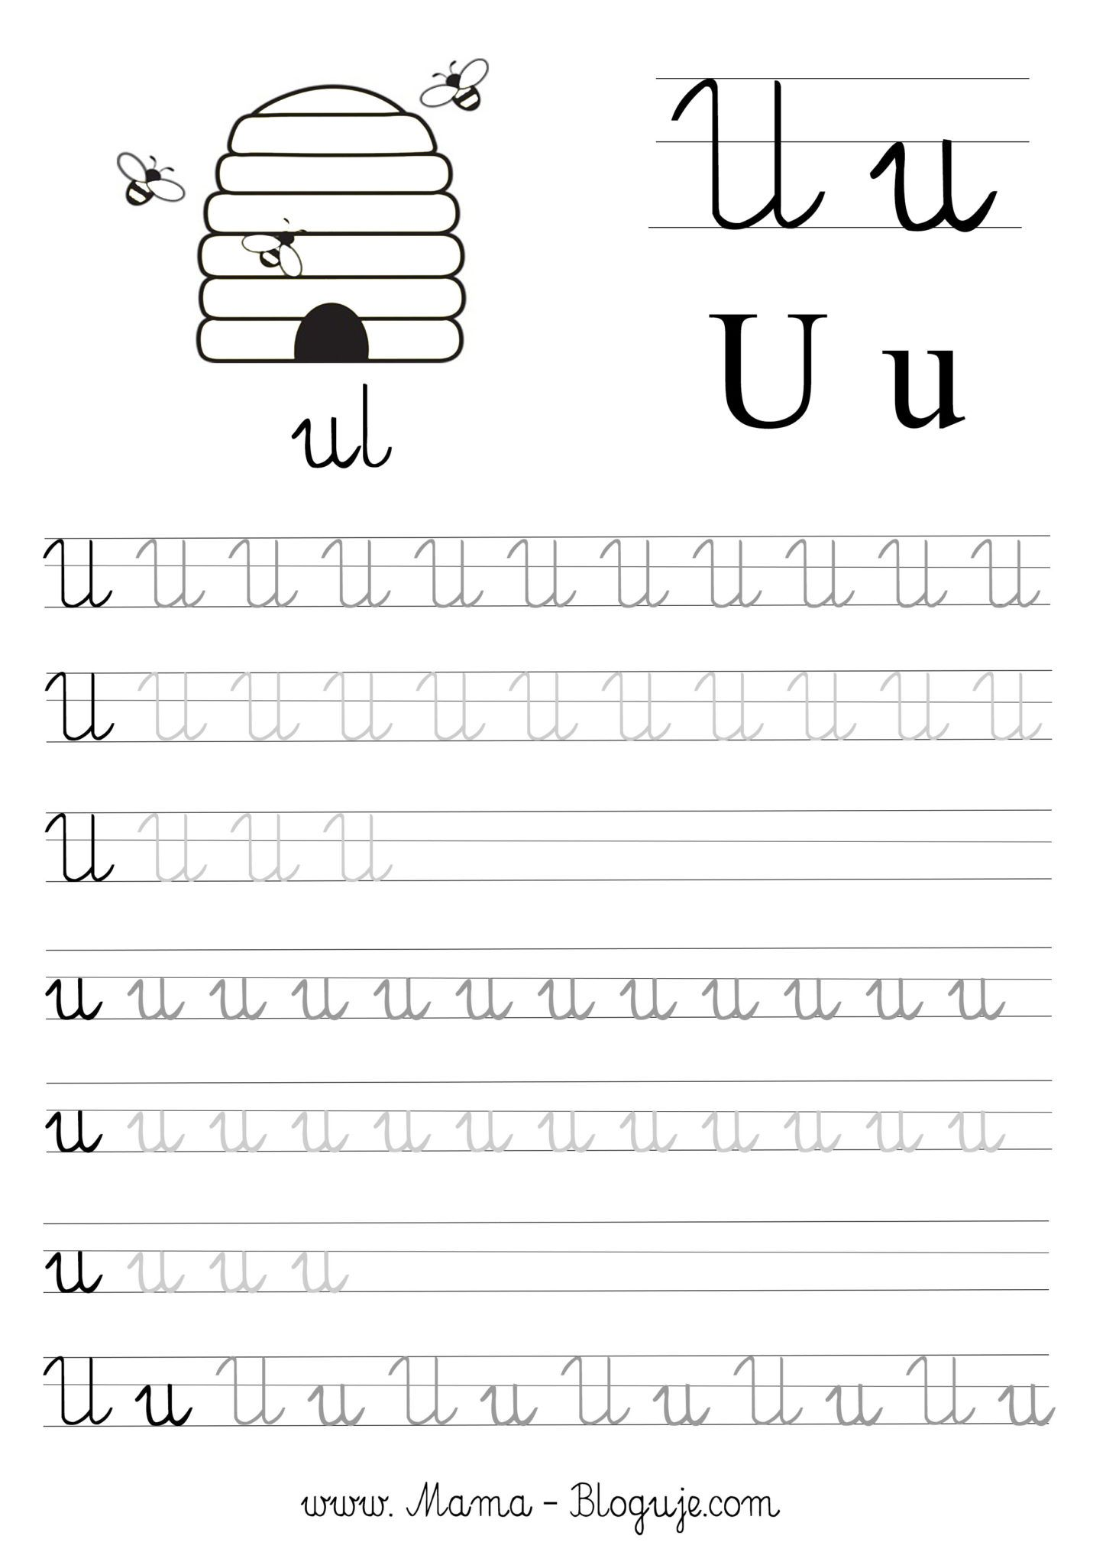

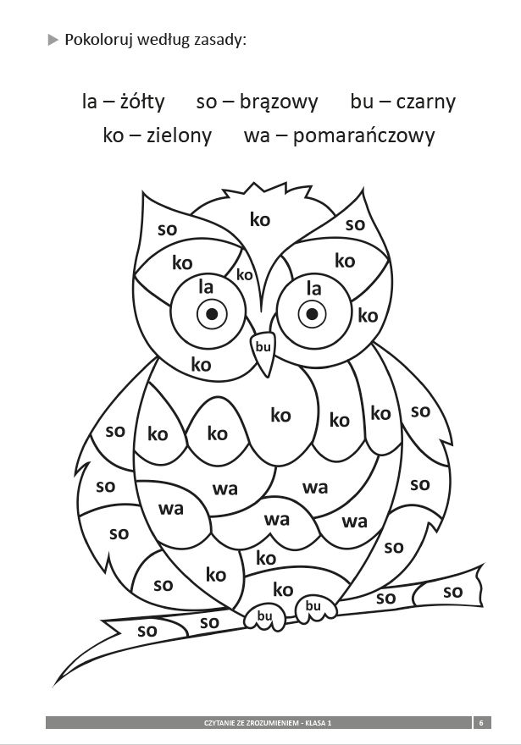

**Dla chętnych dzieci!!!**

